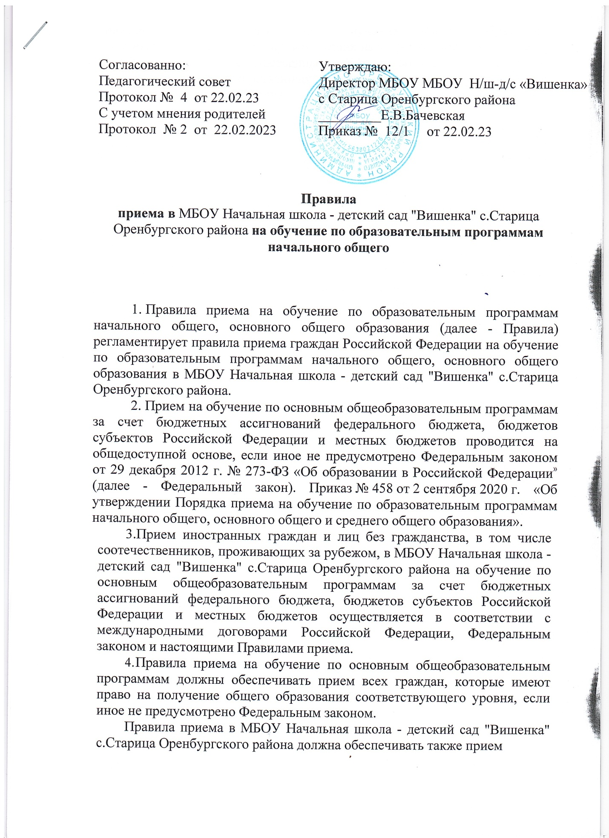

|  |  |
| --- | --- |
| Согласованно:  Педагогический совет  Протокол № 4 от 22.02.23  С учетом мнения родителей  Протокол № 2 от 22.02.2023 | Утверждаю:  Директор МБОУ МБОУ Н/ш-д/с «Вишенка»  с Старица Оренбургского района  _________Е.В.Бачевская  Приказ № 12/1 от 22.02.23 |

**Правила**

**приема в** МБОУ Начальная школа - детский сад "Вишенка" с.Старица Оренбургского района **на обучение по образовательным программам начального общего образования.**

1. Правила приема на обучение по образовательным программам начального общего, основного общего образования (далее - Правила) регламентирует правила приема граждан Российской Федерации на обучение по образовательным программам начального общего, основного общего образования в МБОУ Начальная школа - детский сад "Вишенка" с.Старица Оренбургского района.
2. Прием на обучение по основным общеобразовательным программам за счет бюджетных ассигнований федерального бюджета, бюджетов субъектов Российской Федерации и местных бюджетов проводится на общедоступной основе, если иное не предусмотрено Федеральным законом от 29 декабря 2012 г. № 273-ФЗ «Об образовании в Российской Федерации» (далее - Федеральный закон). Приказ № 458 от 2 сентября 2020 г. «Об утверждении Порядка приема на обучение по образовательным программам начального общего, основного общего и среднего общего образования».

3.Прием иностранных граждан и лиц без гражданства, в том числе соотечественников, проживающих за рубежом, в МБОУ Начальная школа - детский сад "Вишенка" с.Старица Оренбургского района на обучение по основным общеобразовательным программам за счет бюджетных ассигнований федерального бюджета, бюджетов субъектов Российской Федерации и местных бюджетов осуществляется в соответствии с международными договорами Российской Федерации, Федеральным законом и настоящими Правилами приема.

1. Правила приема на обучение по основным общеобразовательным программам должны обеспечивать прием всех граждан, которые имеют право на получение общего образования соответствующего уровня, если иное не предусмотрено Федеральным законом.

Правила приема в МБОУ Начальная школа - детский сад "Вишенка" с.Старица Оренбургского района должна обеспечивать также прием

граждан, имеющих право на получение общего образования соответствующего уровня и проживающих на закрепленной территории.

Федеральные государственные органы вправе обеспечивать в федеральных государственных образовательных организациях организацию предоставления общедоступного и бесплатного общего образования.

1. Закрепление в МБОУ Начальная школа - детский сад "Вишенка" с.Старица Оренбургского района за конкретной территорией муниципального района, муниципального округа осуществляется органами местного самоуправления муниципального района, муниципального округа по решению вопросов местного значения в сфере образования.
2. МБОУ Начальная школа - детский сад "Вишенка" с.Старица Оренбургского района размещает на своем информационном стенде и официальном сайте в информационно-телекоммуникационной сети «Интернет» (далее - сеть Интернет) издаваемый не позднее 15 марта текущего года соответственно распорядительный акт органа местного самоуправления муниципального района, муниципального округа по решению вопросов местного значения в сфере образования или распорядительный акт органа исполнительной власти субъекта Российской Федерации, осуществляющего государственное управление в сфере образования, о закреплении образовательных организаций за соответственно конкретными территориями муниципального района (муниципального округа) в течение 10 календарных дней с момента его издания.
3. Правила приема в МБОУ Начальная школа - детский сад "Вишенка" с.Старица Оренбургского района на обучение по основным общеобразовательным программам в части, не урегулированной

законодательством об образовании, устанавливаются общеобразовательной организацией самостоятельно.

1. Получение начального общего образования в МБОУ Начальная школа - детский сад "Вишенка" с.Старица Оренбургского района начинается по достижении детьми возраста шести лет и шести месяцев при отсутствии противопоказаний по состоянию здоровья, но не позже достижения ими возраста восьми лет. По заявлению родителей (законных представителей) детей учредитель МБОУ Начальная школа - детский сад "Вишенка" с.Старица Оренбургского района вправе разрешить прием детей в общеобразовательную организацию на обучение по образовательным программам начального общего образования в более раннем или более позднем возрасте.
2. В первоочередном порядке предоставляются места в МБОУ Начальная школа - детский сад "Вишенка" с.Старица Оренбургского района детям, указанным в абзаце втором части 6 статьи 19 Федерального закона от 27 мая 1998 г. № 76-ФЗ «О статусе военнослужащих», по месту жительства их семей.
3. В первоочередном порядке также предоставляются места в МБОУ Начальная школа - детский сад "Вишенка" с.Старица Оренбургского района по месту жительства независимо от формы собственности детям, указанным в части 6 статьи 46 Федерального закона от 7 февраля 2011 г. № З-ФЗ «О полиции», детям сотрудников органов внутренних дел, не являющихся сотрудниками полиции, и детям, указанным в части 14 статьи 3 Федерального закона от 30 декабря 2012 г. № 283-ФЗ «О социальных гарантиях сотрудникам некоторых федеральных органов исполнительной власти и внесении изменений в законодательные акты Российской Федерации».
4. Прием на обучение в МБОУ Начальная школа - детский сад "Вишенка" с.Старица Оренбургского района проводится на принципах равных условий приема для всех поступающих, за исключением лиц, которым в соответствии с Федеральным законом предоставлены особые права (преимущества) при приеме на обучение.
5. Ребенок, в том числе усыновленный (удочеренный) или находящийся под опекой или попечительством в семье, включая приемную семью либо в случаях, предусмотренных законами субъектов Российской Федерации, патронатную семью, имеет право преимущественного приема на обучение по основным образовательным программам в государственную или муниципальную образовательную организацию, в которой обучаются его брат и (или) сестра(полнородные и неполнородные, усыновленные (удочеренные), дети, опекунами (попечителями) которых являются родители (законные представители) этого ребенка, или дети, родителями (законными представителями) которых являются опекуны (попечители) этого ребенка, за исключением случаев, предусмотренных частями 5 и 6 статьи 67 Федерального закона .
6. Дети с ограниченными возможностями здоровья принимаются на обучение по адаптированной образовательной программе начального общего, основного общего образования (далее - адаптированная образовательная программа) только с согласия их родителей (законных представителей) и на основании рекомендаций психолого-медико-педагогической комиссии
7. Прием в МБОУ Начальная школа - детский сад "Вишенка" с.Старица Оренбургского района осуществляется в течение всего учебного года при наличии свободных мест.
8. В приеме в МБОУ Начальная школа - детский сад "Вишенка" с.Старица Оренбургского района может быть отказано только по причине отсутствия в ней свободных мест, за исключением случаев, предусмотренных частями 5 и 6 статьи 67 и статьей 88 Федерального закона. В случае отсутствия мест в МБОУ Начальная школа - детский сад "Вишенка" с.Старица Оренбургского района родители (законные представители) ребенка для решения вопроса о его устройстве в другую общеобразовательную организацию обращаются непосредственно в орган исполнительной власти субъекта Российской Федерации, осуществляющий государственное управление в сфере образования, или орган местного самоуправления, осуществляющий управление в сфере образования.
9. МБОУ Начальная школа - детский сад "Вишенка" с.Старица Оренбургского района с целью проведения организованного приема детей в первый класс размещают на своем информационном стенде и официальном сайте в сети Интернет, а также в федеральной государственной информационной системе «Единый портал государственных и муниципальных услуг (далее – ЕПГУ)» информацию:

-о количестве мест в первый класс не позднее 10 календарных дней с момента издания распорядительного акта, указанного в пункте 6 Правила;

-о наличии свободных мест в первом классе для приема детей, не

проживающих на закрепленной территории, не позднее 5 июля текущего года.

1. Прием заявлений о приеме на обучение в первый класс для детей, указанных в пунктах 9, 10 и 12 Правил, а также проживающих на закрепленной территории, начинается не позднее 1 апреля текущего года и завершается 30 июня текущего года.

Руководитель МБОУ Начальная школа - детский сад "Вишенка" с.Старица Оренбургского района издает распорядительный акт о приеме на обучение детей, указанных в абзаце первом настоящего пункта, в течение 3 рабочих дней после завершения приема заявлений о приеме на обучение в первый класс.

Для детей, не проживающих на закрепленной территории, прием заявлений о приеме на обучение в первый класс начинается 6 июля текущего года до момента заполнения свободных мест, но не позднее 5 сентября текущего года.

МБОУ Начальная школа - детский сад "Вишенка" с.Старица Оренбургского района закончившее прием в первый класс всех детей, указанных в пунктах 9, 10 и 12 Правила, а также проживающих на закрепленной территории, осуществляет прием детей, не проживающих на закрепленной территории, ранее 6 июля текущего года.

Орган исполнительной власти субъекта Российской Федерации, осуществляющий государственное управление в сфере образования, вправе предусмотреть возможность проактивного направления гражданам информации о возможности получении услуги по подаче заявления о приемё на обучение в личном кабинете ЕПГУ на основании данных, содержащихся в региональных государственных информационных системах субъектов Российской Федерации, созданных органами государственной власти субъектов Российской Федерации.

1. Организация индивидуального отбора при приеме в государственные и муниципальные образовательные организации для получения основного общего и среднего общего образования с углубленным изучением отдельных учебных предметов или для профильного обучения допускается в случаях и в порядке, которые предусмотрены законодательством субъекта Российской Федерации.
2. Организация конкурса или индивидуального отбора при приеме граждан для получения общего образования в образовательных организациях, реализующих образовательные программы основного общего и среднего общего образования, интегрированные с дополнительными образовательными программами спортивной подготовки, или образовательные программы среднего профессионального образования в области искусств, интегрированные с образовательными программами основного общего и среднего общего образования, осуществляется на основании оценки способностей к занятию отдельным видом искусства или спорта, а также при отсутствии противопоказаний к занятию соответствующим видом спорта.
3. При приеме на обучение общеобразовательная организация обязана ознакомить поступающего и (или) его родителей (законных представителей) со своим уставом, с лицензией на осуществление образовательной деятельности, со свидетельством о государственной аккредитации, с общеобразовательными программами и другими документами, регламентирующими организацию и осуществление образовательной деятельности, права и обязанности обучающихся.
4. При приеме на обучение по имеющим государственную аккредитацию образовательным программам начального общего и основного общего образования выбор языка образования, изучаемых родного языка из числа языков народов Российской Федерации, в том числе русского языка как родного языка, государственных языков республик Российской Федерации осуществляется по заявлению родителей (законных представителей) детей.
5. Прием на обучение по основным общеобразовательным программам осуществляется по личному заявлению родителя (законного представителя) ребенка или поступающего, реализующего право, предусмотренное пунктом 1 части 1 статьи 34 Федерального закона.
6. Заявление о приеме на обучение и документы для приема на обучение, указанные в пункте 26 Правил, подаются одним из следующих способов:

* в электронной форме посредством ЕПГУ;
* с использованием функционала (сервисов) региональных государственных

информационных систем субъектов Российской Федерации, созданных органами государственной власти субъектов Российской Федерации (при наличии), интегрированных с ЕПГУ;

* через операторов почтовой связи общего пользования заказным письмом с уведомлением о вручении;

-лично в МБОУ Начальная школа - детский сад "Вишенка" с.Старица Оренбургского района

МБОУ Начальная школа - детский сад "Вишенка" с.Старица Оренбургского района осуществляет проверку достоверности сведений, указанных в заявлении о приеме на обучение, и соответствия действительности поданных электронных образов документов. При проведении указанной проверки МБОУ Начальная школа - детский сад "Вишенка" с.Старица Оренбургского района вправе обращаться к соответствующим государственным информационным системам, в государственные (муниципальные) органы и организации.

Информация о результатах рассмотрения заявления о приеме на обучение направляется на указанный в заявлении о приеме на обучение адрес (почтовый и (или) электронный) и в личный кабинет ЕПГУ (при условии завершения прохождения процедуры регистрации в единой системе идентификации и аутентификации при предоставлении согласия родителем (ями) (законным(ыми) представителем(ями) ребенка или поступающим).

1. В заявлении о приеме на обучение родителем (законным представителем) ребенка или поступающим, реализующим право, предусмотренное пунктом 1 части 1 статьи 34 Федерального закона, указываются следующие сведения:

-фамилия, имя, отчество (при наличии) ребенка или поступающего;

-дата рождения ребенка или поступающего;

-адрес места жительства и (или) адрес места пребывания ребенка или поступающего;

-фамилия, имя, отчество (при наличии) родителя(ей) (законного(ых) представителя(ей) ребенка;

-адрес места жительства и (или) адрес места пребывания родителя(ей) (законного(ых) представителя(ей) ребенка;

-адрес(а) электронной почты, номер(а) телефона(ов) (при наличии) родителя(ей) (законного(ых) представителя(ей) ребенка или поступающего;

-о наличии права внеочередного, первоочередного или преимущественного приема;

-о потребности ребенка или поступающего в обучении по адаптированной образовательной программе и (или) в создании специальных условий для организации обучения и воспитания обучающегося с ограниченными возможностями здоровья в соответствии с заключением психолого-медико-- педагогической комиссии (при наличии) или инвалида (ребенка-инвалида) в соответствии с индивидуальной программой реабилитации;

-согласие родителя(ей) (законного(ых) представителя(ей) ребенка на обучение ребенка по адаптированной образовательной программе (в случае необходимости обучения ребенка по адаптированной образовательной программе);

-согласие поступающего, достигшего возраста восемнадцати лет, на обучение по адаптированной образовательной программе (в случае необходимости обучения указанного поступающего по адаптированной образовательной программе);

-язык образования (в случае получения образования на родном языке из числа языков народов Российской Федерации или на иностранном языке);

-родной язык из числа языков народов Российской Федерации (в случае реализации права на изучение родного языка из числа языков народов Российской Федерации, в том числе русского языка как родного языка);

-государственный язык республики Российской Федерации (в случае предоставления общеобразовательной организацией возможности изучения государственного языка республики Российской Федерации);

-факт ознакомления родителя(ей) (законного(ых) представителя(ей) ребенка или поступающего с уставом, с лицензией на осуществление образовательной деятельности, со свидетельством о государственной аккредитации, с общеобразовательными программами и другими документами, регламентирующими организацию и осуществление образовательной деятельности, права и обязанности обучающихся;

-согласие родителя(ей) (законного(ых) представителя(ей) ребенка или

поступающего на обработку персональных данных.

1. Образец заявления о приеме на обучение размещается МБОУ Начальная школа - детский сад "Вишенка" с.Старица Оренбургского района на своем информационном стенде и официальном сайте в сети Интернет.
2. Для приема родитель(и) (законный(ые) представитель(и) ребенка или поступающий представляют следующие документы:

-копию документа, удостоверяющего личность родителя (законного представителя) ребенка или поступающего;

-копию свидетельства о рождении ребенка или документа, подтверждающего родство заявителя;

-копию документа, подтверждающего установление опеки или попечительства (при необходимости);

-копию документа о регистрации ребенка или поступающего по месту жительства или по месту пребывания на закрепленной территории или справку о приеме документов для оформления регистрации по месту жительства (в случае приема на обучение ребенка или поступающего, проживающего на закрепленной территории, или в случае использования права преимущественного приема на обучение по образовательным программам начального общего образования);

* справку с места работы родителя(ей) (законного(ых) представителя(ей) ребенка (при наличии права внеочередного или первоочередного приема на обучение);

-копию заключения психолого-медико-педагогической комиссии (при наличии).

При посещении МБОУ Начальная школа - детский сад "Вишенка" с.Старица Оренбургского района и (или) очном взаимодействии с уполномоченными должностными лицами общеобразовательной организации родитель(и) (законный(ые) представитель(и) ребенка) предъявляет(ют) оригиналы документов, указанных в абзацах 2-5 настоящего пункта, а поступающий - оригинал документа, удостоверяющего личность поступающего.

При приеме на обучение по образовательным программам среднего общего образования представляется аттестат об основном общем образовании, выданный в установленном порядке

Родитель(и) (законный(ые) представитель(и) ребенка, являющегося иностранным гражданином или лицом без гражданства, дополнительно предъявляет(ют) документ, подтверждающий родство заявителя(ей) (или законность представления прав ребенка), и документ, подтверждающий право ребенка на пребывание в Российской Федерации.

Иностранные граждане и лица без гражданства все документы представляют на русском языке или вместе с заверенным в установленном порядке переводом на русский язык.

1. Не допускается требовать представления других документов, кроме предусмотренных пунктом 26 Правил, в качестве основания для приема на обучение по основным общеобразовательным программам.
2. Родитель(и) (законный(ые) представитель(и) ребенка или поступающий имеют право по своему усмотрению представлять другие документы.
3. Факт приема заявления о приеме на обучение и перечень документов, представленных родителем(ями) (законным(ыми) представителем(ями) ребенка или поступающим, регистрируются в журнале приема заявлений о приеме на обучение в общеобразовательную организацию. Уведомление о факте приема заявления направляется в личный кабинет на ЕПГУ (при условии завершения прохождения процедуры регистрации в единой системе идентификации и аутентификации). Журнал приема заявлений может вестись в том числе в электронном виде в региональных государственных информационных системах субъектов Российской Федерации, созданных органами государственной власти субъектов Российской Федерации (при наличии).

При подаче заявления о приеме на обучение через операторов почтовой связи общего пользования или лично в общеобразовательную организацию после регистрации заявления о приеме на обучение и перечня документов, представленных родителем(ями) (законному(ым) представителю(ям) ребенка или поступающему выдается документ, заверенный подписью должностного лица общеобразовательной организации, ответственного за прием заявлений о приеме на обучение и документов, содержащий индивидуальный номер заявления о приеме на обучение и перечень представленных при приеме на обучение

документов.

1. МБОУ Начальная школа - детский сад "Вишенка" с.Старица Оренбургского района осуществляет обработку полученных в связи с приемом в общеобразовательную организацию персональных данных поступающих в соответствии с требованиями законодательства Российской Федерации в области персональных данных.
2. Руководитель общеобразовательной организации

издает распорядительный акт о приеме на обучение ребенка или поступающего в течение 5 рабочих дней после приема заявления о приеме на обучение и представленных документов, за исключением случая, предусмотренного пунктом 17 Правил.

1. На каждого ребенка или поступающего, принятого в общеобразовательную организацию, формируется личное дело, в котором хранятся заявление о приеме на обучение и все представленные родителем(ями) (законным(ыми) представителем(ями) ребенка или поступающим документы (копии документов).

Правила вступают в силу с 01.03.2023г